2026北京东城高三二模
政 治
2026.5
本试卷共9页，共100分。考试时长90分钟。考生务必将答案答在答题卡上，在试卷上作答无效。考试结束后，将本试卷和答题卡一并交回。
第一部分 选择题
本部分共15题，每题3分，共45分。在每题列出的四个选项中，选出最符合题目要求的一项。
1．历史总是押着相似的韵脚，在关键处回响。
✧1935年4月，中央红军在简陋的花江铁索桥死守三天三夜；2025年9月，“横竖都是世界第一”的花江峡谷大桥正式通车。
✧革命圣地延安，曾经是黄土沟峁间的偏远之城；如今高速公路、高速铁路、航班通达各地，各类产业集群加速崛起。
✧1949年，百废待兴，对外闭塞、经贸寥落；如今高质量共建“一带一路”，同150多个国家和国际组织携手同行。
历史的回响启示我们
①中国共产党的领导是中国特色社会主义制度的最大优势
②我国已建成现代化经济体系，全面实现了共同富裕
③实现中华民族伟大复兴，必须坚持中国特色社会主义道路
④取得一切成绩和进步的根本原因在于坚持真正的多边主义
A．①③ B．①④ C．②③ D．②④
2．器以载道，文以化人。商代甲骨文中的“值”与征伐巡视相关，有武力威慑之义；西周大盂鼎铭文在“值”下增“心”而成“德”，体现出周人施政理念从“以力服人”转向“以心服人”。后经传承发展，“德”的内涵不断丰富，深深融入民族血脉。这折射出
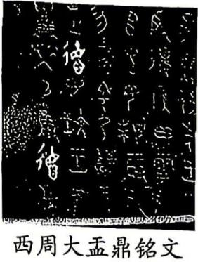
①要坚持德治与法治相结合，推动中华优秀传统文化发展
②“德”对“值”的否定增添了新的规定性，丰富了文化的内涵
③中华文明源远流长、生生不息，具有突出的连续性、和平性
④“德”字所承载的思想观念能够超越具体历史时空而存在
A．①② B．①④ C．②③ D．③④
3．游客爬山若遇雨天可凭票换得“晴日约定卡”，免费重游一次；特展的票根变为城市通兑券，观众凭此享受购物、餐饮、停车等优惠……“让利”的逻辑是
①把握消费心理，挖掘市场潜力激发城市发展动能
②巧用逆向思维，克服市场调节自发性实现收益增长
③善用底线思维，推动文旅产业供需走向动态平衡
④坚持辩证思维，建立联系以实现由“舍”到“得”的转化
A．①② B．①④ C．②③ D．③④
4．能否让人工智能辅助识别田间害虫？某科研团队用传统“灯诱法”捕捉害虫样本、用先进技术完善数据，从“肉眼辨虫”升级为“智能识虫”，破解害虫防治的“脸盲”难题。这表明
A．数据要素支撑先进技术是实现科学研究目的的关键
B．对害虫及其习性的认识是破解害虫防治难题的前提和基础
C．摒弃传统方法的不足，以聚合思维识别虫害的稳定本质
D．在把握灯诱法和先进技术的对立统一中实现识虫效果的飞跃
5．人们处理皮肤伤口多依赖“保持干燥、酒精消毒”方法。据现代循证医学相关报道，“湿性愈合”更利于伤口恢复。科研人员通过多项随机对照试验证实，伤口愈合48小时后淋浴不会增加感染风险，总结出“清洁、湿润、观察”的科学护理方式，打破传统误区。下列说法正确的是
A．打破“伤口需保持干燥”的认知，体现科学思维追求认识的客观性
B．“湿性愈合”与“干燥愈合”属于交叉关系，要基于不同伤口情况进行选择
C．科研人员运用求同求异并用法把握淋浴与伤口感染之间的因果关系
D．理性认识比感性认识更可靠，对伤口护理本质的认识需要不断深化
6．算力是数字时代核心竞争力。我国依托全国统一大电网与“东数西算”，将西部低价绿电转化为词元等算力服务出口，以“电转算力、算力生词元”模式参与全球数字竞争。
词元，AI处理文本时的基本单位。当你输入一段话，AI不会像人一样逐字阅读，而是先把文本切成一堆小碎片，这些碎片就是词元。
对此分析正确的是
A．词元出口大幅提升电力附加值，通过价格优势主导国际能源市场
B．发展电算协同有利于优化资源配置，培育新质生产力与外贸增长点
C．算力产业替代传统高耗能产业，助力碳达峰碳中和目标实现
D．我国算力竞争优势源于AI技术迭代，词元出口带动电力“走出去”
7．我国加快建立长期护理保险制度，推动解决失能人员长期护理基本保障需求。参保对象涵盖各类人群，实行分类筹资：单位职工费率约0.3%，未就业城乡居民由个人和政府合理分担，基金单独建账监管。待遇保障标准：单位职工基金支付比例约70%，未就业城乡居民约50%。长期护理保险
A．体现初次分配注重效率，有利于减轻失能人群照护负担
B．通过对未就业城乡居民的政府补助，发挥宏观调控稳就业的作用
C．实行差别化待遇保障政策与规范基金管理，完善社会保障体系
D．体现社会保障的强制性，有利于确保基金收支平衡
8．《促进长三角政务服务“一网通办”规定》由上海、江苏、浙江、安徽三省一市人大常委会通过并实施。该规定明确长三角政务服务“一网通办”事项实行清单管理，推进标准统一与业务衔接，明确依托政务服务“好差评”等制度建立意见收集机制。
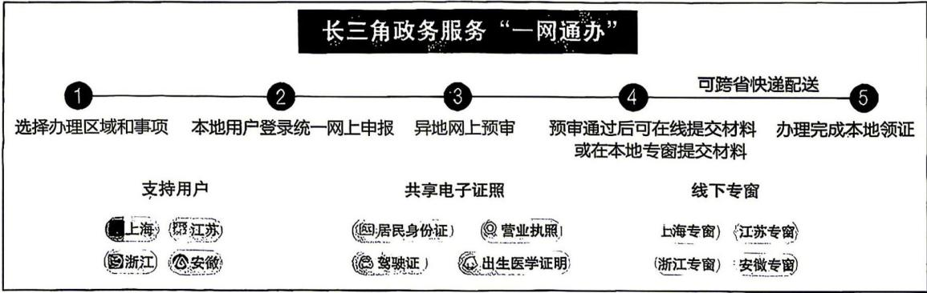
此举意在
①以人大常委会行使决定权，为四地高质量发展提供制度保障
②推进政府职能、权限、程序、责任法定化，实现善政
③通过上下级政府协同优化公共服务，推进共治共享
④以法治形式固化改革成果，把改革举措化为群众可感可及的便利
A．①② B．①③ C．②④ D．③④
9．杭州“星辰守护号”为中转旅客提供休憩服务，深圳“食物银行”为困难群众提供食品，上海站“风雨连廊”保障旅客安全出行……这些举措共同指向
A．夯实社会治理的群众基础，公民政治权利不断扩大
B．城市治理越来越聚焦于“人”，提升群众幸福感
C．以柔性执法和因事制宜的创新举措，彰显制度优势
D．推动公共政策优化完善，提升行政效率与水平
10．张三夫妇共同经营的公司向王五采购原材料，张三误将采购合同签名签在王五寄来的另一批产品的价目表上。其子小张（19岁）核对采购合同后签署了自己的姓名，张三误以为合同已签妥，便寄给王五。王五以签名存在问题为由未按期发货，致使公司无法向第三方交货，被第三方主张违约金。下列说法正确的是
A．该笔违约金属于张三夫妇的共同债务
B．小张是完全民事行为能力人，签署的买卖合同有效
C．张三在产品价目表上的签字构成意思表示，买卖合同成立
D．王五无须对其未按期发货承担违约责任
11．以下案例写进最高人民法院工作报告。
✧判决物业为维护消防安全，督促无果后清理楼道杂物不构成侵权。
✧余某连续工作超8小时，因闭眼小憩3分钟被辞退，法院认定构成违法解除劳动合同。
✧依法对抢夺、藏匿未成年子女的父母发出人格权侵害禁令。
对此，下列观点正确的是
①物业为维护公共利益，造成任何损害都无须承担赔偿责任
②公司侵犯了余某的休息权，法院的认定是对劳动者合法权益的优先保护
③父母对未成年子女有监护责任，法院加强对未成年人的司法保护
④人民法院坚持司法为人民，恪守公平正义，切实保障和增进民生福祉
A．①② B．①③ C．②④ D．③④
12．春日意象承载着丰富的自然意趣与人文内涵。蚕破茧、鸭知暖、柳含春，尽显生机；春耕劳作、秋千嬉戏，蕴含生活哲思。古人以笔墨绘春，于静景中藏动势，于时序中明事理，留下“春江水暖鸭先知”“人误地一时，地误人一年”等传世之语。下列判断与推理正确的是
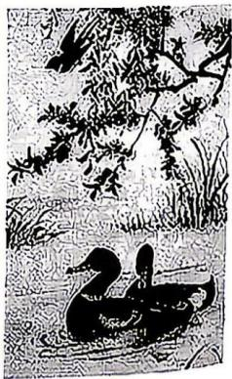
A．“蚕”“鸭”“柳”“春耕”“秋千”与“春日意象”是种属关系
B．“于静景中藏动势，于时序中明事理”这一判断属于关系判断
C．“鸭子是水禽”，所以“春江水暖鸭先知”，该三段论省略了小前提
D．“人误地一时，地误人一年”的否定论断与其不能同真，也不能同假
13．幽邃深海，蕴藏生命万象。有些水母具有内含毒液的刺细胞，在受到攻击时会发光，由中胶层提供浮力，没有气腔。礁环冠水母具有上述所有特征，以下情形一定正确的是
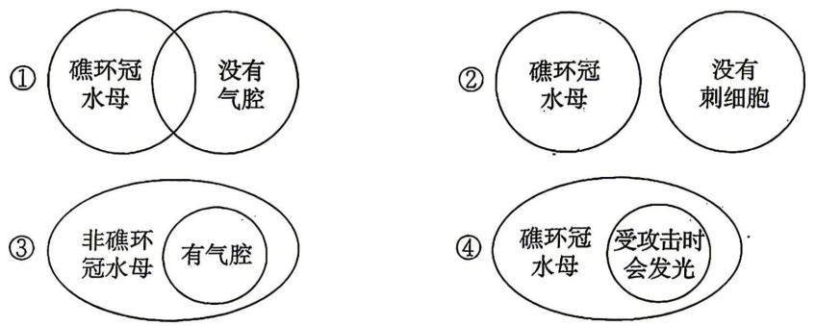
A．①③ B．①④ C．②③ D．②④
14．数据资源是智能经济核心生产要素。当前，各国数据跨境流动标准不一、数据安全保护冲突频发、数字鸿沟持续扩大。2026年3月，世界数据组织（WDO）在北京正式成立，开启全球数据治理新篇章。下列对于世界数据组织将发挥作用的传导路径正确的是
A．推动企业制度性成本降低→企业利润水平提升→数字国际竞争力提升
B．促进各国数据政策兼容互认→推动数据有序流动→促进数字贸易发展
C．加强数字基础设施共建→弥补数字鸿沟→实现平等有序的世界多极化
D．搭建统一对话平台→扩大数据国际合作→保障各国数据安全
15．当前外空治理面临规则滞后、发展中国家参与不足等挑战。中国主张维护以联合国为核心的外空国际法原则，推动太空资源开发，并发起多项航天合作。完善外空治理需要
①依托联合国框架健全治理规则，保障各国平等探索外空的权利
②以对话协商解决争端，推动传统安全领域国际合作
③推动共商共建共享，提升发展中国家的代表性
④以维护各国共同利益为目标，各国同等地承担国际责任
A．①③ B．①④ C．②③ D．②④
第二部分非选择题
本部分共6题，共55分。
16．（7分）北京市统筹推进思政课学习场景创新，让思政教育活起来、实起来。
全市各校积极探索创新教学形式，采用探究式、项目式、议题式等多种方法，让理论知识通俗易懂。
东城区依托中轴线、故宫等文化资源，打造“课本里的东城”品牌；海淀区组织科创基地探访；大兴区结合临空经济传递国家战略理念……“实景+任务+探究”模式让学生收获沉浸式学习体验。
思政教育数字化转型不断推进。思政数字地图、云研学、虚拟展馆等平台，让学生更加便捷灵活地获取个性化学习资源。
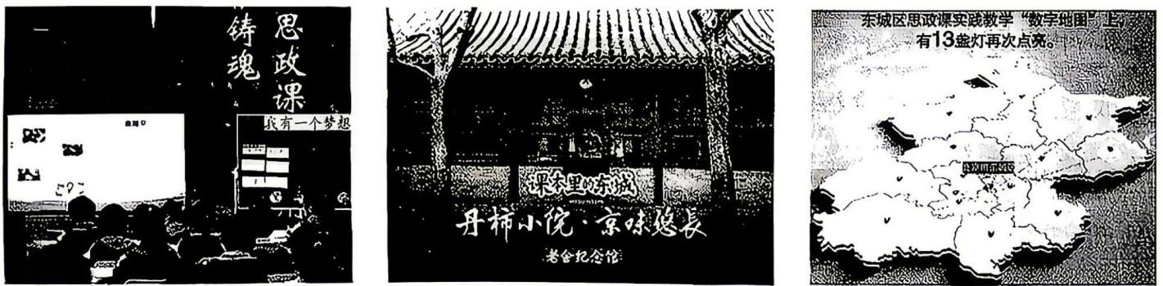
“京彩课堂”精彩纷呈，为教育强国首善之区建设注入青春动能。
结合材料，运用《哲学与文化》知识，谈谈“京彩课堂”的精彩所在。
17．（9分）“儿童友好”是一颗种子，孕育着国家美好的明天。
某小区公共空间紧张，不少孩子只能在车道、便道上玩耍。居委会经过前期调研，计划将小区一处闲置的公共边角地，改造为“儿童共享花园”，配套安装照明路灯等设施。对这一计划，居民展开讨论。
✧家长代表：支持改造，但活动安全需要考虑。
✧退休居民：希望也有适老化设施，建成全龄友好空间。
✧上班族：公告栏没有标识，不了解改造方案。
✧一楼住户：如果加装的路灯距离窗户太近，会影响休息。
为推动“儿童共享花园”改造，居委会组织筹备专题议事协商会。运用《政治与法治》知识，说明议事协商会还需邀请哪些人员参加，同时就共享花园改造提出两条合理建议，并说明理由。
18．（6分）体检是通过检测人体生理指标、预判健康风险的常规方式，核心是“提前预判、主动干预”，以实现高效健康管理。如今，这种体检思维不断延伸。
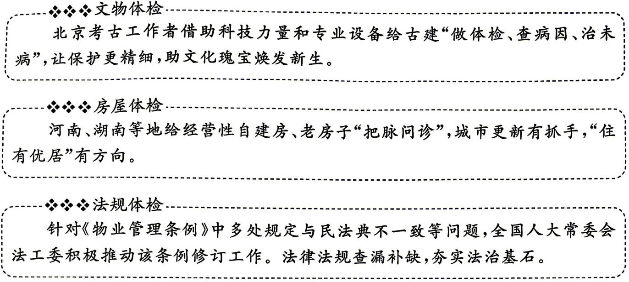
明者图之于未萌，智者虑之于未有。体检思维在多个领域的运用，体现了一种治理智慧。
体检思维从人体健康领域延伸到治理领域，运用了哪种推理类型？结合材料，运用《逻辑与思维》知识，谈谈在治理领域运用这种推理的价值。
19．（8分）法治是最好的营商环境。大健康产业蓬勃发展，需要企业规范深耕。
甲公司开拓新领域，打造“中药＋餐饮＋健康检测”一站式新型养生空间。为加速项目落地，甲公司开启对外招商，锁定乙、丙两家公司作为候选合作伙伴。
乙公司为在竞争中胜出，捏造事实向甲公司项目负责人张某暗示丙公司的管理能力、产品质量低下。张某信以为真，在未经查证的情况下，违规直接与乙公司签订承包合同。后乙公司进场施工，因管理混乱导致项目严重延期。甲公司因此遭受重大经济损失。
结合材料，运用《法律与生活》知识，评析乙公司和张某的行为。
20．（18分）“中国服务”“购在中国”“投资中国”……一张张名片，勾勒出生机勃勃、开放包容的中国形象。某班同学围绕这三大品牌，开展探究性学习活动。
材料一
图1 | 2021——2025年我国服务业  增加值及其增长速度 | 图2 |  | 2021——2025年我国居民人均服务性消费支出情况
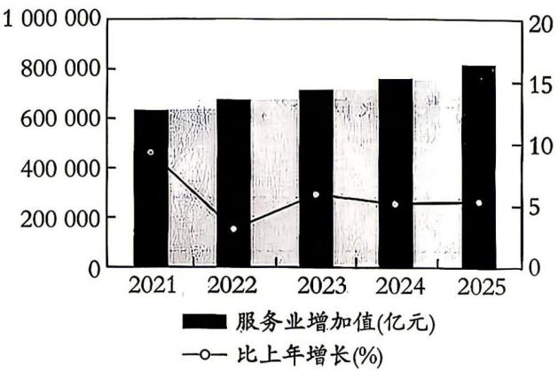 |  |  | 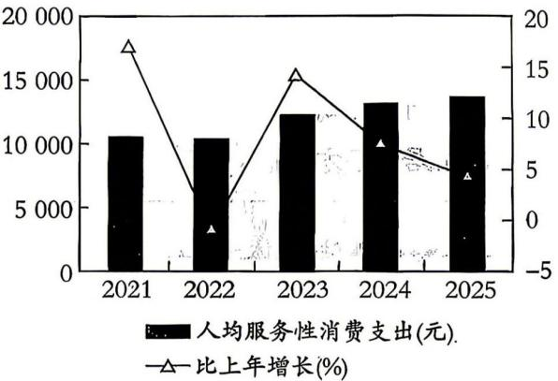
材料二 多措并举促进服务消费高质量发展：设立专项基金，加大对软件和信息技术等生产性服务业支持力度，加大对住宿餐饮、文娱、教育等重点领域信贷支持；创新“旅游+”“体育+”“演艺+”等融合消费场景，开展服务消费季、中华美食荟等主题活动；强化跨部门联合监管，加强家政等领域的信用体系建设，完善服务消费领域标准。
（1）概括材料一反映的经济信息。（4分）
（2）运用《经济与社会》知识，说明材料二中的举措如何促进服务消费高质量发展。（7分）
材料三 我国持续打造“购在中国”品牌，丰富国货潮品、中华老字号供给，优化入境消费服务，出台离境退税政策，推动购物、旅游、展演等业态融合。2025年，全国口岸出入境外国人8203.5万人次，同比增长26.4%。
我国持续擦亮“投资中国”名片，实施《鼓励外商投资产业目录（2025年版）》，对接国际标准，扩大服务业市场准入，落实外资税收抵免政策。2026年1——2月，全国新设立外资企业同比增长14％，实际使用外资金额1614.5亿元。
中国不断释放独特的开放红利，为不确定的世界注入更多的确定性。
（3）结合材料三，运用《当代国际政治与经济》知识，分析“购在中国”与“投资中国”如何协同发力，释放我国独特的开放红利。（7分）
21．（7分）金融是国民经济的血脉，关系中国式现代化建设全局。
中华文明“民为邦本”“义利兼顾”“诚实守信”的智慧，为破解金融发展难题提供了独特的东方滋养。党的十八大以来，我国逐步走出一条中国特色金融发展之路。建设金融强国，必须加快构建中国特色现代金融体系，做好“五篇大文章”，培育中国特色金融文化。
资料卡一 “五篇大文章”
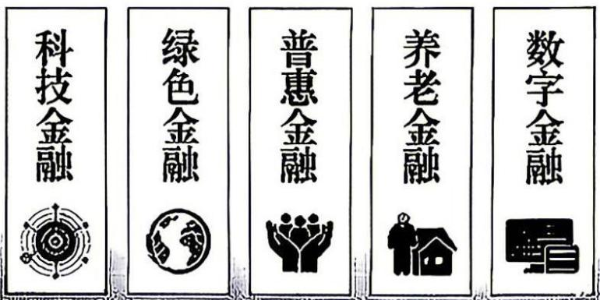
资料卡二 部分举措
✧央行将科技创新和技术改造再贷款额度提至1.2万亿元；
✧国家开发银行发行60亿元绿色金融债券；
✧优化小微企业无还本续贷政策，设立北交所服务创新型中小企业；
✧稳步扩大养老理财产品试点，不断完善养老理财产品设计；
✧强化对制造业数字化改造的信贷支持，积极运用数字技术提供保险补偿服务。
金融活水滋养从科技前沿、绿色转型到民生保障的广阔空间。“天地之大，黎元为本。”中国特色金融发展之路必将越走越宽广。
结合材料，综合运用所学，谈谈你对做好这“五篇大文章”的理解。
参考答案
第一部分 选择题
本部分共15题，每题3分，共45分。
题号 | 1 | 2 | 3 | 4 | 5 | 6 | 7 | 8
答案 | A | C | B | D | A | B | C | C
题号 | 9 | 10 | 11 | 12 | 13 | 14 | 15
答案 | B | D | D | D | C | B | A
第二部分 非选择题
本部分共6题，共55分。
16.(7分)
可从文化的作用、实践与认识的辩证关系、理想信念、文化创新等角度作答。
等级水平 | 等级描述
水平 4 | 观点鲜明，能明确表达自己的见解；紧扣问题，综合运用所学展开论述，逻辑严密，条理清晰
水平3 | 观点比较明确，能表达自己的见解；能扣住问题展开论述，知识运用比较准确，逻辑性较强，条理较清晰
水平 2 | 观点不明确；论述不能集中指向问题，罗列知识；知识运用不正确；论述缺乏逻辑，条理性差
水平1 | 应答与试题无关；或重复试题内容，或没有应答
17.(9分)
邀请人员：党员代表、社区工作者、法律顾问、儿童代表等。可从民主和法治等维度提出具体可行建议，理由与之对应。
示例：
建议：按年龄科学规划功能分区，增设安全防护设施与无障碍通道。
理由：坚持以人民为中心，兼顾不同群体需求，保障公平性和安全性。
建议：通过社区公告栏醒目张贴、微信群推送等方式公示改造方案，充分考虑相邻权利人合法权益，吸纳各方合理意见。
理由：保障居民知情权、参与权、表达权、监督权，推进科学民主决策，依法协调相邻权益与公共利益。
18.(6分)
类比推理。运用类比推理，有利于开启思路，提出解决问题的设想，突破思维局限，实现治理思路创新。坚持超前思维，有助于推动治理向主动防范转变，提升预见性和针对性，提高治理效能。(其他言之有理，可酌情给分)
19.(8分)
市场经济就是法治经济。乙公司违背诚信原则，通过商业诋毁获取竞争优势，构成不正当竞争；乙公司与甲公司的承包合同成立且有效，因管理混乱导致工期延误，乙公司构成违约，应承担赔偿损失等违约责任。张某未遵守劳动纪律与职业道德，给公司造成的损失，甲公司有权要求其承担相应的赔偿责任。市场主体应坚持依法诚信经营，劳动者应依法履行义务，共同营造公平竞争的市场环境。
20.(18分)
(1)2021—2025 年我国服务业增加值持续增长，居民人均服务性消费支出不断提高。服务业规模不断扩大为居民服务性消费增长提供支撑，居民服务性消费提高拉动服务业发展。
(2)降低服务供给成本，扩大优质服务供给，促进服务消费提质扩容。发展融合业态，丰富服务消费体验，激发消费活力，培育服务消费新增长点。规范服务消费市场秩序，营造良好的服务消费环境，提升服务消费意愿和信心，促进服务消费持续高质量发展。
(3)优化供给和服务，降低入境消费制度性成本，激活入境消费需求，依托我国超大规模市场优势，吸引外商“投资中国”，推动全球资本等要素集聚，实现互利共赢。坚持制度型开放，促进投资自由化便利化，推动产业结构优化，推动“购在中国”提质扩容，让红利惠及全球消费者。消费和投资协同发力，促进国内国际双循环，推动更高水平开放型经济的发展，为世界发展提供中国机遇。
21.(7分)
可从中国共产党的领导、人民立场、政府的经济职能、高质量发展、辩证思维等角度作答。
等级水平 | 等级描述
水平4 | 观点鲜明，能明确表达自己的见解；紧扣问题，综合运用所学展开论述，逻辑严密，条理清晰
水平 3 | 观点比较明确，能表达自己的见解；能扣住问题展开论述，知识运用比较准确，逻辑性较强，条理较清晰
水平 2 | 观点不明确；论述不能集中指向问题，罗列知识；知识运用不正确；论述缺乏逻辑，条理性差
水平1 | 应答与试题无关；或重复试题内容，或没有应答

